WITAM WAS W PONIEDZIAŁEK 20.04.20r.
Dzisiejszy temat dnia: „Czym zajmuje się ogrodnik?”
„ Ogrodnicy”
Słuchanie wiersza Iwony Salach
Idą, idą ogrodnicy. Tup!
Niosą grabki i łopatki. Hej!
Będą spulchniać ziemię,
Aby lekko było jej.
Puk, puk ,puk, łopatką.
Szu, szu, szu, grabkami.
Tryśnie woda z koneweczki
Na nasze grządeczki.

Rozmowa kierowana pytaniami R.
- O kim był wierszyk?
-Co nieśli ogrodnicy?
- Jak pukali łopatkami?
- Jak szurali grabkami?
-Na co tryska woda z konewki?

Powiedz : Co robią dzieci ?

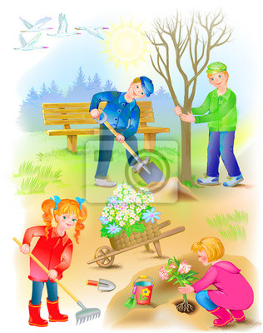
Zabawa naśladowcza „ Praca ogrodnika”
Dziecko biega swobodnie. Na hasło: łopata!- naśladuje ruchy kopania ziemi, na hasło: Grabie!- naśladuje ruchy zagrabiania, a na hasło: Konewka!- naśladuje ruchy podlewania.

Powiedz : Jakie narzędzia mają ogrodnicy ?
- do czego potrzebne są one ogrodnikom?
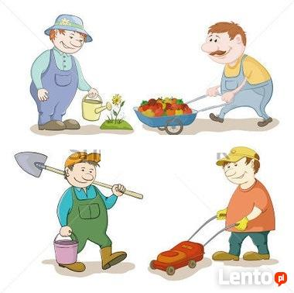

Ćwiczenia graficzne- kolorowanie konewki( rysunek konewki poniżej)
